Związek Miast Polskich  Informacja prasowa  7 września 2021 r. | 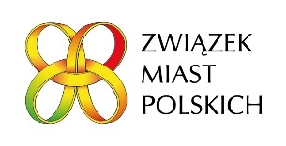

O transformacji energetycznej po raz drugi na Forum Rozwoju Lokalnego (FRL)

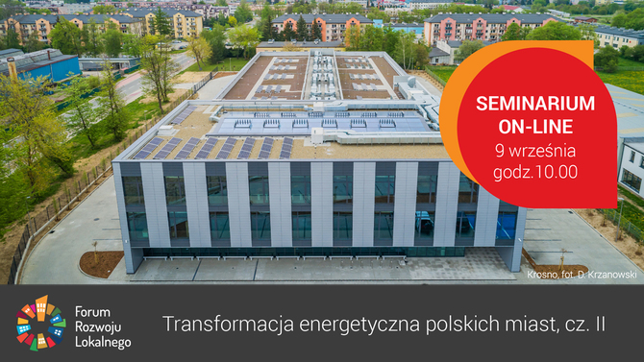

Związek Miast Polskich zaprasza na kolejne XXII seminarium online Forum Rozwoju Lokalnego (FRL) pt. „Transformacja energetyczna polskich miast II”, które odbędzie się 9 września br.

Obecnie przed miastami stoją bowiem ogromne wyzwania w zakresie energetyki, ochrony środowiska i klimatu. Coraz bardziej zauważalne są zmiany klimatu, a także zła jakość powietrza, z którą miasta muszą się zmierzyć. Dlatego samorządy muszą szukać rozwiązań w obszarze odnawialnych, czystych i zielonych technologii. Ważne jest to, aby rozwiązania te wykorzystywały i uruchamiały lokalny potencjał miast.

Najbliższe seminarium poświęcone będzie transformacji energetycznej. Będziemy rozmawiać między innymi o znaczeniu i wykorzystywaniu OZE, o wpływie spalania biomasy na jakość powietrza, o finansowaniu projektów z wykorzystaniem OZE. Pokażemy też dobrą praktykę w kompleksowym podejściu do transformacji energetycznej z Krosna.

Seminarium będzie transmitowane na facebooku - https://www.facebook.com/events/1119602121905246. Zachęcamy również do udostępniania na fb tej transmisji. Materiał video (podobnie jak wszystkie inne materiały z poprzednich spotkań) będzie udostępniony na stronie http://www.forum-rozwoju-lokalnego.pl/.

Cykl seminariów jest realizowany w ramach Programu „Rozwój Lokalny” wdrażanego przez Ministerstwo Funduszy i Polityki Regionalnej w ramach III edycji Funduszy norweskich i Europejskiego Obszaru Gospodarczego.

Forum Rozwoju Lokalnego to uruchomiona przez ZMP otwarta platforma samorządowo-rządowo-eksperckiej debaty oraz zintegrowany pakiet działań służących promocji podejścia oraz narzędzi zrównoważonego i endogennego rozwoju lokalnego.

W załączeniu: Program

Kontakt: Joanna Proniewicz, rzecznik prasowa ZMP, tel.: 601 312 741, mail: joanna.proniewicz@zmp.poznan.pl
